DIÉRÈSE
revue poétique et littéraire

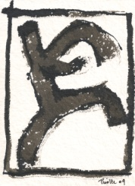

La revue Diérèse, créée il y a quatorze ans par Daniel Martinez, s’attache à publier des textes inédits d’auteurs du monde entier. Elle propose aussi des textes de réflexion autour de livres et de films. Chaque numéro comporte environ 260 pages.
Elle a notamment publié des textes de Jean-Claude Pirotte, Michel Butor, Pierre Dhainaut, Isabelle Lévesque, Henri Meschonnic (†), Max Alhau, Bernard Noël, Lionel Ray, Richard Rognet, Jean Rousselot (†), Chantal Dupuy-Dunier, Jacques Ancet, Ariane Dreyfus, Françoise Hàn, Yves Charnet, Joël Vernet…
Chaque numéro comporte environ 260 pages.

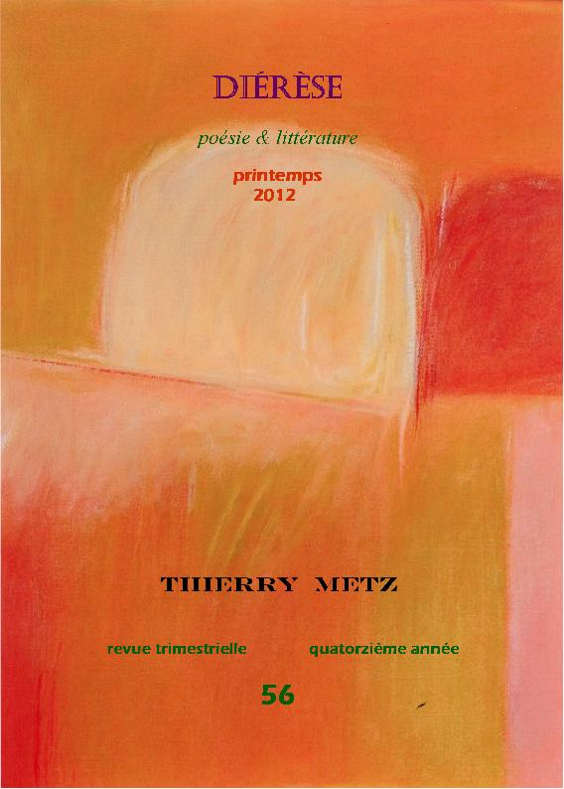
Diérèse n°56 (mai 2012) est consacrée à
Thierry Metz
Poèmes inédits, lettres, dédicaces, photographies…

Dossier dirigé par Daniel Martinez et Isabelle Lévesque.
Avec la participation de Sophie Avon, Gérard Bocholier, Raymond Bordes, Michel Bourçon, Lionel Bourg, Gérard Bourgadier, Denis Castaing, Jean-Pierre Chambon, Éric Dazzan, Bertrand Degott, Pierre Dhainaut, Bernadette Engel-Roux, Christian Estèbe, Gilles Lades, Isabelle Lévesque, Daniel Martinez, Lionel Mazari, Gaetano Persechini, Hervé Planquois, Nathalie Riera, Jean-Marc Sourdillon, Joël Vernet, Muriel Verstichel, Christian Viguié…

En couverture : peinture de Gaetano Persechini

Le n° 52-53, déjà entièrement consacré à Thierry Metz, est toujours disponible.
__________________________________________________________________________
Bon de commande de Diérèse n°56 et/ou n°52-53

NOM : …………………………………
Prénom : ……………………....................
adresse : ………………………………
………………………………………….
…………………………………...............
………………………………………….
Je commande :

n°56 : | … | x 15 € | = ….
n°52-53 : | … | x 15 € | = ….
emballage et port : | … | x 3 € | = ….
abonnement annuel (France)  4 numéros à partir du n°… : |  | 38 € | = ….
abonnement annuel (étranger) |  | 48 € | = ….
abonnement de soutien(France) : |  | 46 € | = ….
abonnement de soutien(étranger) : |  | 56 € | = ….
TOTAL : |  | ..…. €
Règlement par chèque à l’ordre de Daniel Martinez

Daniel MARTINEZ – 8, avenue Hoche – 77330 Ozoir-la-Ferrière

